ДОПОЛНЕНИЕ 2
к книге «Лечебные устройства своими руками»

Проведённые автором сравнительные эксперименты показали, что в составе выходных резонансных контуров наиболее эффективно проявляет себя сочетание дросселя (индуктивность контура) и кварцевого резонатора (ёмкость контура), имеющего высокую добротность. При этом получается наибольшая амплитуда сигнала, излучаемого устройством.
Таким образом, на выходе канала поле +УЗ имеется два вида высокопотенциального излучения: модулированное электромагнитное (излучатель – дроссель) и модулированное ультразвуковое (излучатель – кварцевый резонатор).
Устройство с пятью излучателями (2 квантовых, акустический, «поле» и ультразвуковой) изображено на рис.1.
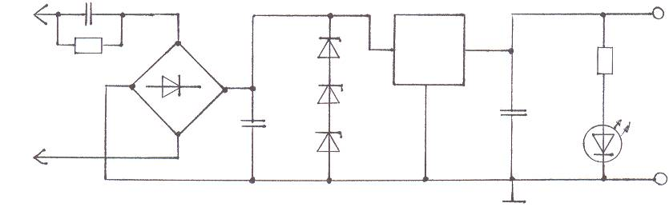
C1 1мк D1 DD1 КР1170ЕН8 +8В
КД906А
D2 3 1
R1 750к R2
3,3к

СЕТЬ D3 2 +
~220B + HL1
C2 C3
220мк D4 100мк
D2, D3, D4 _
КС133А

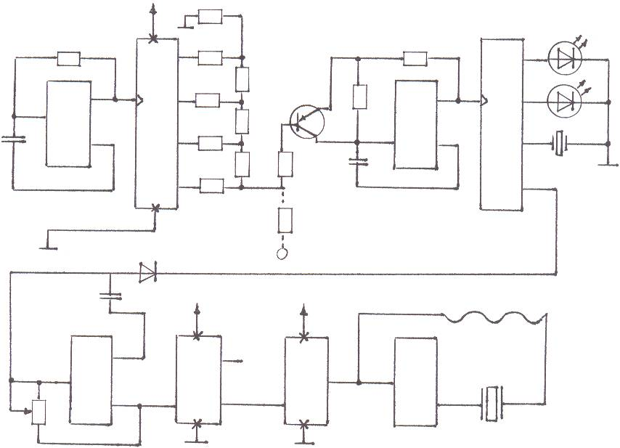
+ R4

16 R4…R8 – 24к; R9…R11 – 12к
R3 1м 3 R5 R14 6,2к 12 HL2
DD3.1 VT1 DD3.2
R6 R9 КТ3107 HL3
DD2.1 9 2 4 R13 DD2.2 3 10 13
- Э 5,1м
R10 Б
С4 10 5 R7 4 2 14 BQ1
220н К
R11 R12 С5
6 R8 85
11

DD2 К561ТМ3 DD3
К561ИЕ10
1, 7, 8, 9, 15 +
D5 КД522Б

C6 + + DD4 К561ЛН2 Др.1
22
16 14
500мкГн
DD2.3 1 DD2.4 11 DD4 DD4
1, 2, 3 4, 5, 6
14 2, 4, 5, 9,
15 13 12 1, 3, 13 12 11 6, 8, 10 ZQ1

R15 4,7к 5, 6, 8 7

Рис.1. Принципиальная схема

Устройство содержит источник питания (ИП), генератор переменной частоты (ГПЧ), делитель-преобразователь частоты модулирующего сигнала (ДЧ) и канальную часть.
Источник питания +8В состоит из гасящего конденсатора С1 с разрядным резистором R1, мостового выпрямителя D1, параметрического стабилизатора D2…D4, интегрального стабилизатора напряжения DD1, двух фильтровых конденсаторов С2 , С3 и индикаторной цепи HL1, R2.
Гасящий конденсатор ёмкостью 1мкФ на напряжение 250В может быть составлен из двух включённых в параллель конденсаторов ёмкостью по 0,47мкФ каждый. Выпрямительный мост – малогабаритная сборка типа КД906А при необходимости заменяется на 4-е любых дискретных выпрямительных диода достаточной мощности.
В качестве фильтровых ёмкостей применяются конденсаторы типа К50-35 или аналогичные зарубежные малогабаритные конденсаторы.
D2…D4 – миниатюрные стабилитроны в стеклянном корпусе. Стабилизатор DD1 можно заменить на стабилизатор типа 78L08. Индикаторную цепь можно не устанавливать.
ГПЧ состоит из задающего генератора (DD2.1, R2,C4), генератора пилообразного (ступенчатого) напряжения (DD3.1, R4…R11) и генератора управляемого напряжением (DD2.2, VT1, C5, R13, R14). Описание похожих составляющих ГПЧ и ДЧ имеется в Книге и в Дополнении 1. Отличие настоящего ГПЧ состоит в том, что применены: экономичная триггерная микросхема К561ТМ3, обладающая крутыми фронтами генерируемых импульсов, и транзистор КТ3107 - в качестве управляемого сопротивления.
Величина резистора R12 подбирается для исключения «мёртвых» зон ГПЧ в начале или в конце диапазона перестройки частоты, т.е. когда любому изменению уровня входного напряжения будет соответствовать изменение частоты выходных импульсов. В случае, если этого добиться не удалось, резистор R12 переносится на место, указанное на схеме пунктиром, выход ГПН соединяется со входом ГУН и снова осуществляется процедура подбора резистора.
В качестве светоизлучателей HL1, HL2 используются сверхяркие светодиоды белого свечения от китайского карманного фонаря. Частотный спектр светодиодов белого свечения включает в себя все частоты, имеющиеся в спектрах разноцветных светодиодов.
BQ1 – любой подходящий пьезоизлучатель. Если частотная характеристика излучателя не будет соответствовать частотному диапазону последовательности импульсов на выводе 14 делителя, то следует увеличить или уменьшить номинал ёмкости конденсатора С5.
Канал «поле» + УЗ состоит из высокочастотного генератора (DD2.3, C6, R15), буферного усилителя DD2.4, усилителя мощности DD4 и излучателей Др.1 и ZQ1. Модулирующая последовательность импульсов с вывода 11 делителя подаётся на ВЧ генератор через диод D5, в качестве которого может использоваться любой универсальный диод.
Элементы C6, R15 определяют частоту импульсов высокочастотного генератора. Основная задача буферного каскада – исключить влияние нагрузки на частоту генератора. Ячейки каскадов усилителя мощности включены в параллель для повышения токовой нагрузки усилителя и, следовательно, для увеличения мощности импульсов излучаемого сигнала.
Настройка канала в резонанс производится с помощью изменения сопротивления переменного резистора R15 до получения максимальной мощности сигнала на выходе излучателей. Порядок настройки изложен в Дополнении 1. В связи с тем, что кварцевые резонаторы имеют весьма узкую характеристику резонанса, желательно в качестве резистора R15 использовать малогабаритные многооборотные проволочные резисторы, например, типа СП5-3ВА.
В устройстве применены дроссель ДПМ-500мкГн и кварцевый резонатор РК169 8мГц.

Другая схема устройства с модернизированным каналом «поле» + УЗ и батарейным питанием показана на рис.2:

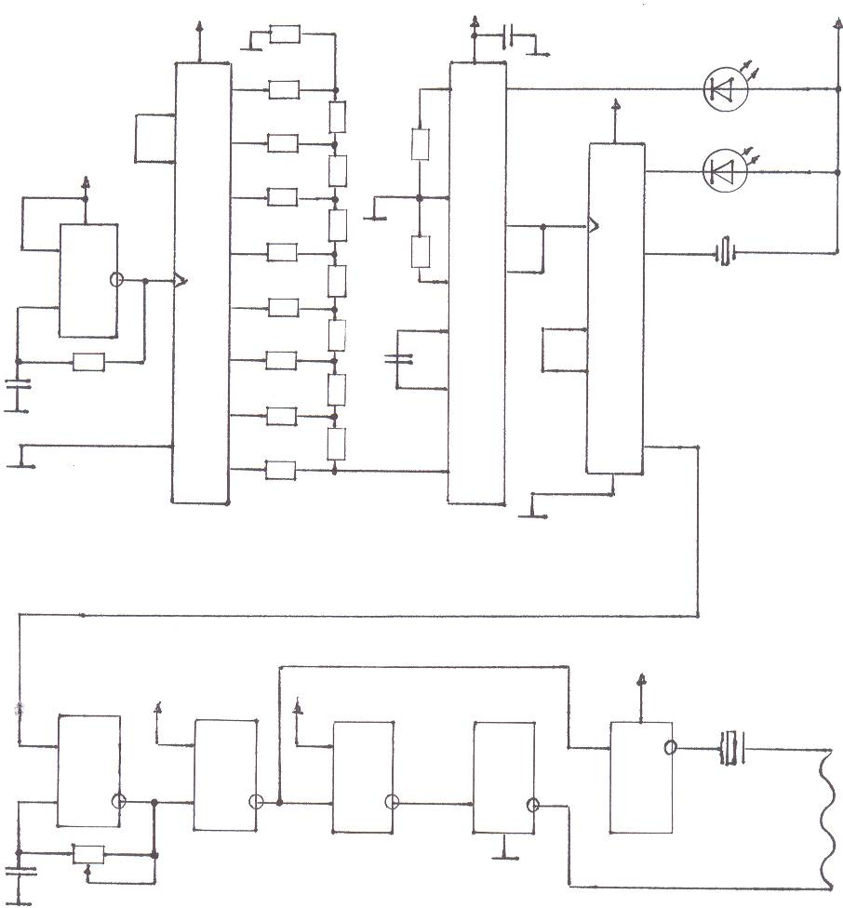
+ R2 + C3 68н +

16 16
3 R3 11 2 HL1
DD2 DD3
6 +
4 R4 R11 16
10 R18 HL2
R12 6,8к DD4 14
+ 5 R5 5, 8, 14

14 3 2
13 6 R6 BQ1
DD1.1 R13 12
11 2 R19 4
11 R7 R14 3,7м
12 12
6 6
R8 R15
R1 510к 12
C2 10
7
C1 100н 13 R9 R16

1, 7, 8, 9, 15 5
14 R10 R17 9
1, 7, 8, 9,
15
R2…R10-18,3к; R11…R17-9,1к

DD2 К561ИЕ10 DD3 CD4046B DD4 К561ИЕ10

DD1 КР1561ТЛ1 DD5 MC14503B

+
+ + ZQ1
9 6 1 6, 10, 7, 9, 11
DD1.2 DD1.3 DD1.4 DD5 12 DD5
1, 2, 3 4, 5, 6

8 10 5 4 2 3 2, 4, 14 3, 5, 13

Др.1
R20 10к 7

C4
24

Рис. 2. Принципиальная схема

Устройство состоит из батарейного источника питания с интегральным стабилизатором напряжения (изображён отдельно на рис. 3), ГПЧ, делителя частоты, квантовых и акустического излучателей и канала «поле» + УЗ.

+9В
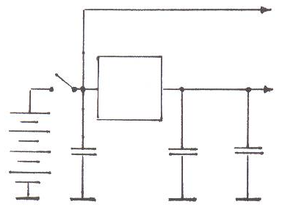
к микросхеме DD5 (рис.2)
DD1 КР1170ЕН6
Бат.9В 3 1 +6В к микросхемам DD1…DD4 (рис.2)

+ Выкл. С3
+ 12 + 68н

С1 С2
47мк 47мк Рис. 3. Источник питания

Батарея питания +9В – отечественная или зарубежная типа «Крона». Выключатель питания любой малогабаритный на ток не менее 50мА. Микросхема стабилизатора напряжения обеспечивает высокое качество выходного напряжения +6В. Вывод 2 микросхемы должен быть соединён с минусовой шиной устройства. Конденсаторы С1 и С2 – электролитические или танталовые на напряжение 16В. Конденсатор С3 – антипаразитный, любого типа.
Особенностью этого источника питания является наличие двух выходных напряжений. Напряжение +6В обеспечивает стабильность параметров всех генераторов и делителя частоты. Более высокое напряжение +9В даёт прибавку выходной мощности излучателей канала поле +УЗ.
ГПЧ включает в себя задающий генератор (DD1.1, C1, R1), генератор пилообразного напряжения (DD2, R2…R17), генератор, управляемый напряжением (DD3, C2, R18, R19).
Элементы C1, R1 задающего генератора определяют период пилообразно-ступенчатого напряжения ГПН, т.е. длительность прямого хода пилы, а количество ступенек этой пилы определяется количеством используемых разрядов счётчика-делителя. Микросхема К561ИЕ10 содержит два независимых четырёхразрядных счётчика. Для получения 256-ти ступенек пилообразного напряжения необходимо соединить счётчики последовательно путём закорачивания между собой выводов 6 и 10 микросхемы.
При построении резистивной матрицы очень важно соблюдать правила подбора номиналов резисторов как это указано в пояснениях к аналогичным ГПН в Книге и в Дополнении 1. Показанные на схеме номиналы резисторов матрицы горизонтального и вертикального ряда 18,3кОм и 9,1кОм можно заменить на 20кОм и 10кОм или на 15кОм и 7,5кОм соответственно. Для удобства подпайки резисторов к выводам микросхемы целесообразно выбирать их размер минимальным, т.е. минимальную мощность на которую они рассчитаны.
Генератор, управляемый напряжением (ГУН), представляет собой преобразователь «напряжение – частота», в котором любое изменение уровня напряжения на входе генератора вызывает изменение частоты выходных импульсов. ГУН последовательно генерирует 256 частот импульсов, каждая из которых соответствует определённой ступеньке пилообразного напряжения. Так как каждая из ступенек имеет определённую длительность, то импульсы любой из частот, присутствующие на выходе излучателей, воздействуют на организм человека некоторое время, достаточное для установления устойчивого резонанса излучения с субстанциями человеческого тела, в результате чего значительно повышается эффективность устройства.
Резисторы R18 и R19 определяют верхнюю и нижнюю границы изменения частоты импульсов ГУН. Чем больше разница (соотношение) сопротивлений этих резисторов, тем шире диапазон изменения частоты выходных импульсов. При этом сопротивление резистора R18 не должно быть менее 4,7кОм во избежание нежелательного возрастания тока, потребляемого генератором.
С помощью конденсатора С2 можно сдвигать общий диапазон изменения частоты ГУН вверх (уменьшая ёмкость конденсатора) или вниз по частоте (увеличивая ёмкость конденсатора).
Антипаразитный конденсатор С3 может быть любого типа в пределах 33…100нФ.
Аналогом микросхемы CD4046B является отечественная микросхема К561ГГ1. Достоинством этих микросхем в качестве ГУН является то, что на их выходе последовательность импульсов всегда имеет форму меандра, предпочтительную для правильного функционирования лечебных устройств.
Делитель частоты импульсов DD4 предназначен для получения разночастотных
последовательностей импульсов, осуществляющих модуляцию излучателей. В качестве излучателя HL1 выбран яркий светодиод белого свечения диаметром 10мм. Излучатель HL2 – яркий светодиод оранжевого свечения диаметром 5мм. Можно выбрать и другие квантовые излучатели по своему усмотрению.
Акустический излучатель типа ЗП25 подключён к выводу 12 микросхемы делителя частоты. Если окажется, что высокочастотная часть диапазона модулирующих импульсов не соответствует амплитудно-частотной характеристике излучателя (имеется «мёртвая» зона звука), то можно попробовать подключить излучатель к выводу 13 делителя или немного увеличить ёмкость конденсатора С2.
Вторые выводы излучателей HL1, HL2, BQ1 соединены с плюсом ИП. При необходимости можно их пересоединить на миносовую шину устройства, но тогда придётся изменить на обратную полярность включения светодиодов.
Последовательность импульсов, снимаемая с вывода 5 делителя частоты, служит для модуляции генератора канала «поле» + УЗ.
Канал поле + УЗ состоит из высокочастотного генератора (DD1.2, C4, R20), двух буферных усилителей DD1.3, DD1.4, двух независимых каскадов усилителя мощности на DD.5 и двух излучателей: поле – Др.1 и кварцевого резонатора.
Элементы C4, R20 определяют несущую частоту высокочастотного генератора. С помощью R20 осуществляется настройка канала в резонанс с излучателями. Способы настройки изложены в Дополнении 1.
С выхода генератора модулированное высокочастотное напряжение через буферные усилители, предназначенные для ослабления влияния нагрузки на частоту импульсов генератора, поступает на усилители мощности. Каждый из усилителей мощности состоит из трёх включённых в параллель ячеек микросхемы MC14503B, обладающей повышенной нагрузочной способностью. В случае необходимости эту микросхему можно заменить отечественной микросхемой КР561ПУ4. Однако следует учесть, что при этом снизится выходная мощность излучателей канала. Кроме того, микросхема КР561ПУ4 имеет другую цоколёвку и потребуется изменение схемы её подключения.
Излучатель Др.1 составлен из двух соединённых последовательно дросселей ДМ-0,2 200мкГн.
Кварцевый резонатор – РК169 5мГц. Можно использовать не весь кварцевый резонатор, а только кварцевую пластину, но для извлечения пластины из резонатора требуется кропотливый труд.

В целом устройство не слишком сложно в изготовлении и обладает хорошими техническими и эксплуатационными характеристиками.

